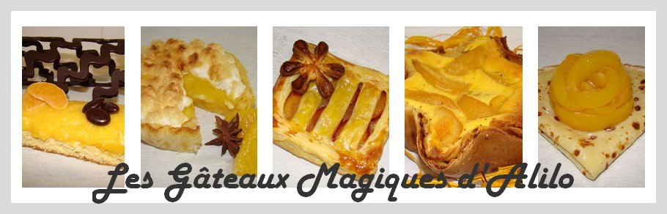
Croustade ou Tourtière Landaise aux Pommes
Recette pour 2 personnes :
- 15g de beurre
- 2 pommes Golden
- 30g de sucre en poudre
- 1 CS de vanille liquide
- 2 CS d'eau
- 1 CC d'armagnac
- 3 feuilles de brick
- 20g de beurre
- 3 sachets de sucre vanillé
Préparation :
Dans une casserole, placer les pommes coupées en dés avec le beurre, le sucre, la vanille, l'eau et l'armagnac
Faire compoter sur feu moyen pendant 15 min environ (il doit rester des morceaux)
Réserver
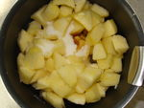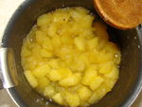
Badigeonner au pinceau chaque feuille de brick avec le beurre fondu
Saupoudrer chaque feuille d'un sachet de sucre vanillé
Foncer 2 moules individuels avec 2 feuilles de brick
Couper la 3ème en deux et plier en un carré
Placer au fond des moules, sur la première feuille de brick
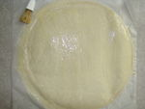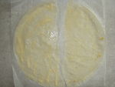
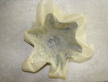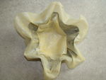
Verser la compotée de pommes à l'intérieur des moules
Refermer les feuilles de brick sur elles-mêmes
Bien appuyer au centre
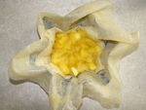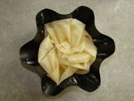
Cuire à four préchauffé à 200° pendant 10 min recouvert d'un papier sulfurisé
Laisser refroidir avant de démouler
Déguster tiède si possible
